记录控制程序

（第B版）

程序控制状态：受控■ 非受控□
受控章：

发放编号：

总页数： 10 页（含封面）

编制人：

审核人：

批准人：

广州XXXX检测技术服务有限公司

发布日期：2013年9月20日 修改日期：/年/月/日 实施日期：2013年9月20日

修改记录表
序号 | 对应章  节号 | 修改前内容 | 修改后内容 | 修改人 | 批准人 | 批准日期

1.目的
规范记录的形成、流转、收集、标识、归档、保管、查阅、处置工作，为检测工作满足有关法律、法规及规定要求和质量管理体系有效运行提供可靠的证据。
2.范围
适用于本公司与质量管理体系有关的各类工作的记录控制。
3.职责
3.1 技术负责人
3.1.1 负责技术记录格式的审批。
3.2 质量负责人
3.2.1 负责质量记录格式的审批。
3.3 资料员
3.3.1 负责对各部门收集的记录进行归档和保管。
4. 工作程序
4.1 工作流程图
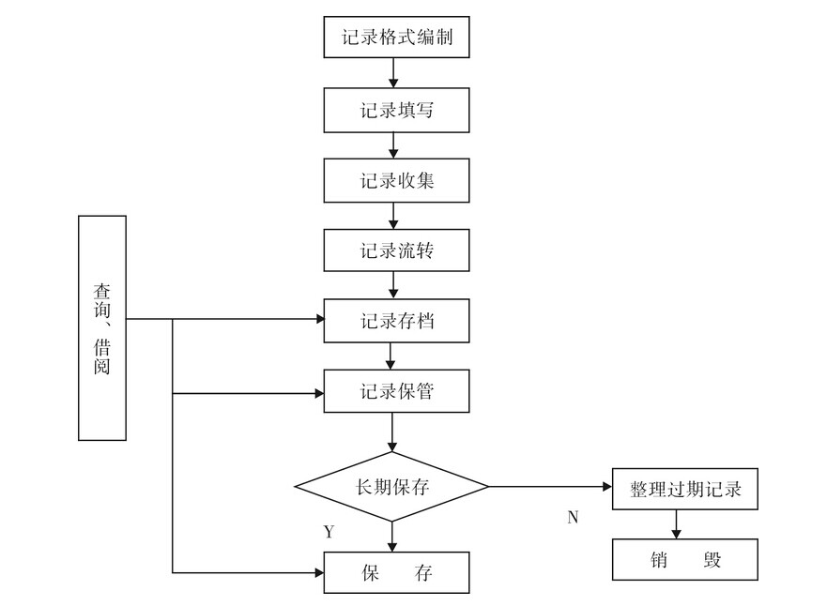
4.2 记录的分类及形式
4.2.1本公司记录按照使用要求可分为质量记录和技术记录。
4.2.2 管理体系运行中形成的记录即为质量记录，其内容可包括：
a) 文件控制记录；
b) 合同评审记录；
c) 检测分包记录；
d) 服务和供应品采购记录；
e) 服务客户及处理客户申诉和投诉记录；
f) 不符合、纠正、预防措施的记录；
g) 内部审核和管理评审记录等。
4.2.3 检测相关数据、信息的记录即为技术记录，其内容可包括：
a) 人员培训和考核记录；
b) 导出原始数据记录；
c) 仪器设备的校准记录；
d) 仪器设备运行检查记录；
e) 实验室间比对或能力验证记录；
f) 检测报告等；
4.2.4 记录可以以纸张、电子媒体等形式保存。
4.3 记录格式编制及要求
4.3.1 记录格式的编制及变更，按照《文件控制和维护程序》执行。
4.3.2 记录格式的编号详见《文件控制和维护程序》。
4.3.3 在记录格式在发生更改、修订或作废处理后，资料员应及时发布信息，确保本公司各场所人员均能及时了解到相关信息并使用有效格式的记录表格，严禁私自变更记录表格的格式或使用无效的记录表格。
4.4 记录的填写及要求
4.4.1 记录要及时填写、内容完整、字迹清楚、标识明确、签字和印章清晰。各部门负责人或记录审批人对记录的真实性负责。
4.4.2 每项检测的记录应包含足够的信息，以便识别不确定度的影响因素，并保证该检测在尽可能接近原条件的情况下能够重复。
4.4.3 由计算机直接输出的原始记录或图谱，应注明样品（或检测）编号、检测日期。
4.4.4 当所填记录出现错误时，每一错误应划改，保留记录的过程，不可涂擦掉，以免字迹模糊或消失，并将修改值填写在其旁边，对记录改动的任何人员应有改动人员的修改章或签名。对以电子形式存储的记录，同样按上述措施要求进行更改，防止原始数据的丢失或改动。
4.4.5 审核人员在对记录的审核过程中，无权对记录内容进行更改。
4.4.6 记录在流转时应进行自检与互检，以防漏填。承接者有权拒收不完善的记录。流转中的记录不得污损、失落，若发现失落和污损应尽快报告该记录的主管部门并及时补上或修复。
4.5 记录的存档
4.5.1 本公司针对记录档案、保管期作出了明确的规定，详见附件1:《记录档案、保管期一览表》。
4.5.2 所有归档记录的应存放在文件夹、文件袋或文件盒内，并填写《记录归档登记表》放在归档记录的首页处。
4.5.3 记录应保存在安全、干燥和方便查找的地点，做好防火、防虫蛀、防潮等工作。
4.5.4 对于保存在磁盘中的记录，应防压、防磁、防晒、并应有备份以防记录内容丢失。
4.5.5 记录的保存期限按附件1:《记录档案、保管期一览表》中要求予以保存，当有合同要求时，按合同规定保存。
4.6 记录的查阅
4.6.1 查阅记录需经记录存档部门负责人同意，并在《记录查阅登记表》上登记后，方可查阅记录，对所查阅的记录内容，禁止涂改、删除。
4.7 记录的保密
4.7.1 记录的应按照《保护机密信息和所有权程序》进行保密控制。
4.7.2 记录借阅人员未经许可不得复制、摘抄或将记录带离指定场所，不得查阅其他无关记录。
4.7.3 未经允许本公司人员不得将记录内容及相关信息透露给与其无关的客户。
4.8 记录的销毁
4.8.1 记录保存期满，记录保管人员整理出超过存档年限的记录，填写《记录销毁审批表》，经部门负责人审批后由记录保管人员按审批意见进行处置。
4.8.2 对于过期记录需要作为参考资料保留时，需在记录封面醒目处加盖“过期保留”标识章以示区别，并与有效记录分开存放。
5. 相关文件
《文件控制和维护程序》 BY/CX-02-2015
《保护机密信息和所有权程序》 BY/CX-01-2015
6. 记录
《记录归档登记表》 ZLJL-11-01-2015
《记录查阅登记表》 ZLJL-11-02-2015
《记录销毁审批表》 ZLJL-11-03-2015
附录1
记录档案、保管期一览表

序号 | 程序文件 | 表格名称 | 表格编号 | 保存期
1 | 保护机密信息所有权程序 | 保护机密信息和所有权工作检查记录表 | ZLJL-01-01-2015
2 | 质量管理体系文件  控制和维护程序 | 内部受控文件登记表 | ZLJL-02-01-2015
3 | 质量管理体系文件  控制和维护程序 | 外来文件资料登记表 | ZLJL-02-02-2015
4 | 质量管理体系文件  控制和维护程序 | 文件发放回收登记表 | ZLJL-02-03-2015
5 | 质量管理体系文件  控制和维护程序 | 文件借阅登记表 | ZLJL-02-04-2015
6 | 质量管理体系文件  控制和维护程序 | 体系文件置换申请表 | ZLJL-02-05-2015
7 | 质量管理体系文件  控制和维护程序 | 体系文件更改审批表 | ZLJL-02-06-2015
8 | 质量管理体系文件  控制和维护程序 | 文件销毁记录表 | ZLJL-02-07-2015
9 | 质量管理体系文件  控制和维护程序 | 年度文件评审表 | ZLJL-02-08-2015
10 | 要求、标书和合同评审程序 | 合同协议登记表 | ZLJL-03-01-2015
11 | 要求、标书和合同评审程序 | 合同评审记录表 | ZLJL-03-02-2015
12 | 要求、标书和合同评审程序 | 报价单 | ZLJL-03-03-2015
13 | 要求、标书和合同评审程序 | 检测委托单 | ZLJL-03-04-2015
14 | 检测工作的分包管理程序 | 检测分包方评审表 | ZLJL-04-01-2015
15 | 检测工作的分包管理程序 | 合格分包方名册 | ZLJL-04-02-2015
16 | 外部支持服务和供应品管理  程序 | 供应商评价表 | ZLJL-05-01-2015
17 | 外部支持服务和供应品管理  程序 | 合格供应商名册 | ZLJL-05-02-2015
18 | 服务客户程序 | 客户满意度调查表 | ZLJL-06-01-2015
19 | 服务客户程序 | 客户满意度年度汇总表 | ZLJL-06-02-2015
20 | 申诉和投诉处理程序 | 客户申诉和投诉处理登记表 | ZLJL-07-01-2015
21 | 不符合检测工作的控制管理  程序 | 不符合记录表 | ZLJL-08-01-2015
22 | 实施纠正措施程序 | 实施纠正措施记录表 | ZLJL-09-01-2015
23 | 实施预防措施程序 | 实施预防措施计划表 | ZLJL-10-01-2015

序号 | 程序文件 | 表格名称 | 表格编号 | 保存期
24 | 记录控制程序 | 记录归档登记表 | ZLJL-11-01-2015
25 | 记录控制程序 | 记录查阅登记表 | ZLJL-11-02-2015
26 | 记录控制程序 | 记录销毁审批表 | ZLJL-11-03-2015
27 | 内部管理体系审核程序 | 年度内审计划表 | ZLJL-12-01-2015
28 | 内部管理体系审核程序 | 内部审核日程计划 | ZLJL-12-02-2015
29 | 内部管理体系审核程序 | 内审检查表 | ZLJL-12-03-2015
30 | 内部管理体系审核程序 | 检测能力确认方式及确认结果一览表 | ZLJL-12-04-2015
31 | 内部管理体系审核程序 | 内部审核报告 | ZLJL-12-05-2015
32 | 内部管理体系审核程序 | 会议记录表 | ZLJL-12-06-2015
33 | 内部管理体系审核程序 | 内审不符合项报告 | ZLJL-12-07-2015
34 | 内部管理体系审核程序 | 内审不符合项记录表 | ZLJL-12-08-2015
35 | 管理评审程序 | 管理评审计划 | ZLJL-13-01-2015
36 | 管理评审程序 | 管理评审报告 | ZLJL-13-02-2015
37 | 管理评审程序 | 管理评审会议记录表 | ZLJL-13-03-2015
38 | 人员培训与管理程序 | 年度人员培训计划表 | ZLJL-14-01-2015
39 | 人员培训与管理程序 | 人员培训记录表 | ZLJL-14-02-2015
40 | 人员培训与管理程序 | 检测人员持证登记表 | ZLJL-14-03-2015
41 | 人员培训与管理程序 | 培训考核记录表 | ZLJL-14-04-2015
42 | 人员培训与管理程序 | 工作人员履历表 | ZLJL-14-05-2015
43 | 人员培训与管理程序 | 人员上岗范围汇总表 | ZLJL-14-06-2015
44 | 设施与环境条件控制和维护程序 | 检测环境监控记录表 | ZLJL-15-01-2015
45 | 设施与环境条件控制和维护程序 | 出入库记录表 | ZLJL-15-02-2015
46 | 内务与安全管理程序 | 危险化学品领用单 | ZLJL-16-01-2015
47 | 允许方法偏离控制程序 | 允许偏离申请表 | ZLJL-17-01-2015

序号 | 程序文件 | 表格名称 | 表格编号 | 保存期
48 | 检测方法的选择与确认程序 | 标准查新表 | ZLJL-18-01-2015
49 | 检测方法的选择与确认程序 | 现行有效标准清单 | ZLJL-18-02-2015
50 | 检测方法的选择与确认程序 | 非标准方法确认评审表 | ZLJL-18-03-2015
51 | 检测方法的选择与确认程序 | 检测方案 | ZLJL-18-04-2015
52 | 开展新项目评审程序 | 开展新项目申请表 | ZLJL-19-01-2015
53 | 开展新项目评审程序 | 开展新项目评审表 | ZLJL-19-02-2015
54 | 计算机文件及数据控制程序 | 计算机软件登记表 | ZLJL-20-01-2015
55 | 计算机文件及数据控制程序 | 计算机内容变更申请表 | ZLJL-20-02-2015
56 | 计算机文件及数据控制程序 | 数据备份登记表 | ZLJL-20-03-2015
57 | 检测工作的监督控制程序 | 年度日常监督计划表 | ZLJL-21-01-2015
58 | 检测工作的监督控制程序 | 日常监督记录表 | ZLJL-21-02-2015
59 | 仪器设备的控制管理程序 | 仪器设备台账 | ZLJL-23-01-2015
60 | 仪器设备的控制管理程序 | 仪器设备使用记录表 | ZLJL-23-02-2015
61 | 仪器设备的控制管理程序 | 仪器设备保养、维护记录表 | ZLJL-23-03-2015
62 | 仪器设备的控制管理程序 | 仪器设备维修申报表 | ZLJL-23-04-2015
63 | 仪器设备的控制管理程序 | 仪器设备调试验收表 | ZLJL-23-05-2015
64 | 仪器设备的控制管理程序 | 仪器设备降级使用评定表 | ZLJL-23-06-2015
65 | 仪器设备的控制管理程序 | 仪器设备报废申请表 | ZLJL-23-07-2015
66 | 仪器设备的控制管理程序 | 仪器设备封存记录 | ZLJL-23-08-2015
67 | 仪器设备的控制管理程序 | 仪器设备保养、维护项目表 | ZLJL-23-09-2015
68 | 仪器设备的控制管理程序 | 仪器维护保养清单 | ZLJL-23-10-2015
69 | 仪器设备的控制管理程序 | 仪器设备保养、维护计划表 | ZLJL-23-11-2015
70 | 仪器设备的控制管理程序 | 仪器设备异常处理单 | ZLJL-23-12-2015
71 | 仪器设备的控制管理程序 | 设备日常点检表 | ZLJL-23-13-2015
72 | 实现测量可溯源程序 | 周期检定计划记录表 | ZLJL-24-01-2015
73 | 实现测量可溯源程序 | 校准证书和测试报告的评价表 | ZLJL-24-02-2015

序号 | 程序文件 | 表格名称 | 表格编号 | 保存期
74 | 标准物质管理程序 | 标准物质台账 | ZLJL-25-01-2015
75 | 标准物质管理程序 | 标准物质领用记录表 | ZLJL-25-02-2015
76 | 标准物质管理程序 | 标准物质报废申请表 | ZLJL-25-03-2015
77 | 仪器设备期间核查程序 | 仪器设备期间核查计划 | ZLJL-26-01-2015
78 | 仪器设备期间核查程序 | 仪器设备期间核查记录表 | ZLJL-26-02-2015
79 | 样品处置和管理程序 | 样品台账 | ZLJL-27-01-2015
80 | 样品处置和管理程序 | 样品标识卡 | ZLJL-27-02-2015
81 | 样品处置和管理程序 | 样品损坏、丢失报告表 | ZLJL-27-03-2015
82 | 样品处置和管理程序 | 留样登记表 | ZLJL-27-04-2015
83 | 样品处置和管理程序 | 样品流转卡 | ZLJL-27-05-2015
84 | 样品处置和管理程序 | 样品预处理登记一览表 | ZLJL-27-06-2015
85 | 能力验证程序 | 能力验证及实验室间比对实施计划表 | ZLJL-28-01-2015
86 | 能力验证程序 | 能力验证及实验室间比对实施评审报告 | ZLJL-28-02-2015
87 | 结果报告管理程序 | 报告更改申请表 | ZLJL-29-01-2015
88 | 结果报告管理程序 | 报告抽查情况记录表 | ZLJL-29-02-2015
89 | 结果报告管理程序 | 报告发放回收登记表 | ZLJL-29-03-2015
90 | 结果报告管理程序 | 检测报告 | ZLJL-29-04-2015
91 | 结果报告管理程序 | Test Report | ZLJL-29-05-2015
92 | 保证公正性和诚实性程序 | 检测公正性检测记录表 | ZLJL-30-01-2015
93 | 检测结果质量控制程序 | 年度质量监控计划表 | ZLJL-31-01-2015
94 | 检测结果质量控制程序 | 质量控制异常情况记录表 | ZLJL-31-02-2015
95 | 风险评估和控制程序 | 风险记录表 | ZLJL-32-01-2015
96 | 风险评估和控制程序 | 风险控制计划表 | ZLJL-32-02-2015
97 | 风险评估和控制程序 | 风险监控表 | ZLJL-32-03-2015

